 

**信号与系统实验报告书**

**题目： 语音信号的分析与处理**

|  |  |
| --- | --- |
| **学院** | **未来技术学院** |
| **专业班级** | **人工智能1班** |
| **学生姓名** |  |
| **学生学号** |  |
| **指导教师** |  |
| **起始日期** | **2023年12月29日** |

**电子与信息学院实验中心制**

**二〇一六年版**

# 一、实验目的

（1）通过对实际采集的语音信号进行分析和处理，获得数字信号处理实际应用的认识。

（2）熟悉信号的运算，包括平移与反转、相加、相乘等；掌握在MATLAB中进行信号频谱分析的基本方法；

（3）理解信号抽样的概念和抽样定理；掌握在MATLAB中处理语音信号的方法。

（4）掌握数字滤波器设计的知识，并通过对语音信号的去噪处理，获得数字滤波器实际应用的知识。

# 二、实验原理

**数字信号处理的基础**

数字信号处理（DSP）是处理、分析和修改信号的一门技术，以优化信号的性能和效率。它包括多种运算，如信号的平移、反转、相加和相乘等，都是基本的信号处理技术。DSP的目的是提取信号中的有用信息，减少或消除不需要的部分（如噪声），并对信号进行压缩和加密等。

**信号的采样和抽样定理**

抽样是将连续时间信号转换为离散时间信号的过程，它是数字信号处理中的一个关键步骤。奈奎斯特抽样定理指出，为了避免信号在抽样过程中出现混叠，采样频率必须至少是信号最高频率的两倍。

**频谱分析**

频谱分析是将信号从时域转换到频域的过程，通常通过快速傅里叶变换（FFT）来完成。在频域中，可以更容易地识别信号的频率成分，包括基频和谐波，以及信号中的噪声。

**数字滤波器设计**

数字滤波器用于增强信号中的某些部分或抑制其他部分。根据信号的频谱特性和噪声的性质，可以设计不同类型的滤波器，如低通、高通、带通和带阻滤波器。这些滤波器可以根据所需的应用来调整，以达到最佳的信号质量。

**1.实际信号的分析与处理**

本实验的核心是采集实际的语音信号，并利用数字信号处理技术对其进行分析和处理。这个过程包括以下几个关键步骤：

信号采集：使用麦克风等设备捕捉语音并将其转换为数字信号，通常保存为.wav格式。这涉及到模拟-数字转换，即将连续的声波信号转换成离散的数字样本。

预处理：在MATLAB环境中，利用audioread函数读取.wav文件，通常这个函数会自动将信号归一化到[-1,1]的区间，从而使信号的振幅适应数字处理的要求。

信号的基本运算：在MATLAB中实施信号的平移、反转、相加和相乘等基本操作。例如，平移操作可以通过在信号矢量中添加零来实现延迟效果，而反转操作则通过翻转信号矢量来实现。相加和相乘则直接对应于矢量的元素级别操作。

频谱分析：通过快速傅里叶变换（FFT），将时域中的信号转换到频域。这允许我们观察信号的频率组成，包括基频、谐波以及可能存在的噪声。

信号的抽样与重构：根据奈奎斯特定理进行信号的抽样，以及后续的重构。这一步验证了抽样定理的正确性，即只要抽样频率足够高，原始信号就可以从其样本中准确重构。

数字滤波器的应用：设计并应用数字滤波器来去除信号中的噪声或不需要的频率成分。滤波器的设计取决于信号的频谱分析结果，以及噪声分布的特点。

**2.信号的运算**

1. 平移（时移）

平移运算涉及将信号在时间轴上向前或向后移动。在数学上，如果信号是x(t)，则平移τ 秒的信号表示为x(t−τ)。这种操作在语音处理中可以用来模拟声音的延迟或预先到达。在MATLAB中，平移可以通过将信号向量的元素移动指定的样本数来实现。

2. 反转（时反转）

反转操作涉及将信号在时间轴上翻转，如果原信号是x(t)，那么反转后的信号表示为x(−t)。在语音信号处理中，这种操作并不常见，但它在系统分析和滤波器设计等领域具有理论意义。在MATLAB中，反转一个信号可以通过简单地翻转信号数组来实现。

3. 相加

信号的相加是将两个信号在同一时间点的值加在一起。如果有两个信号x1​(t) 和 x2​(t)，它们的和是 x1​(t)+x2​(t)。在实际的语音处理中，这可能用于混合两个语音信号，或将噪声添加到干净的语音信号中以模拟真实环境下的语音。

4. 相乘

信号的相乘涉及在每个时间点上将两个信号的值相乘，得到 x1​(t)⋅x2​(t)。这在调制过程中特别有用，其中一个信号（如正弦波）用来调制另一个信号的幅度或频率。在DSP中，这也可以用于应用窗函数或进行幅度调制。

在实验中，通过MATLAB实施这些基本运算不仅有助于理解它们在理论上的意义，还允许我们观察这些运算在实际语音信号处理中的效果。例如，通过平移和反转操作，可以更好地理解信号在时间域中的行为。而通过相加和相乘运算，则可以研究信号组合时的特性，以及如何通过这些基本运算来合成或分析复杂信号。

**3.语音信号的抽样原理**

**抽样的定义**

抽样是在连续信号上按固定时间间隔取值的过程，得到的结果是一系列离散的样本。在语音信号的上下文中，这意味着我们在连续的语音波形上选取特定时刻的振幅值。

**奈奎斯特抽样定理**

奈奎斯特抽样定理（或称为奈奎斯特-香农抽样定理）是抽样理论中的一个基本概念。定理指出，为了无失真地从其抽样值重构连续时间信号，抽样频率必须至少是信号中最高频率成分的两倍。这个最小的抽样频率称为奈奎斯特率。如果信号包含的频率超过了奈奎斯特率的一半，那么在重构时就会发生混叠，从而失真。

**抽样率的选择**

抽样率的选择对于语音信号的质量至关重要。例如，电话质量的语音通常使用8000 Hz的抽样率，这是因为人类语音的重要信息通常包含在4000 Hz以下，而CD质量的音乐则使用44100 Hz或更高的抽样率。

**抽样过程**

在MATLAB中实现抽样通常涉及以下步骤：

1. **确定抽样率**：基于信号内容和所需的质量，选择一个合适的抽样率。
2. **生成样本**：按照选定的抽样率从连续信号中获取样本。
3. **存储样本**：将样本值保存为数组或文件，以便进行后续处理。

**抽样与量化**

除了抽样，数字信号还需要被量化，即将样本的振幅值映射到有限的数值范围内。量化步骤通常伴随着一定的量化噪声或误差，但在现代系统中，通过使用足够的比特数，这种噪声可以被减少到几乎不被感知的水平。

**实验应用**

在实验中，抽样的概念可以通过对连续时间的模拟语音信号进行抽样来直观地理解。通过MATLAB的downsample函数或简单地选择数组中的特定元素，可以模拟抽样过程。实验还包括了对抽样信号的重构和分析，以此来验证抽样定理，并理解抽样率如何影响信号的质量和重构能力。

**4.数字滤波器设计原理**

**滤波器的作用**

数字滤波器的主要作用是控制信号在频域中的特定频率成分，可以有选择地增强或抑制信号中的某些频率部分。这在去除噪声、抑制回声、信号分离和数据压缩中尤其重要。

**滤波器的类型**

1. **低通滤波器（LPF）**：允许低于截止频率的信号成分通过，阻止更高频率的成分。适用于消除高频噪声。
2. **高通滤波器（HPF）**：允许高于截止频率的信号成分通过，阻止更低频率的成分。可以用于去除低频干扰，如轰隆声或电源线噪声。
3. **带通滤波器（BPF）**：允许一定频率范围内的信号通过，阻止范围之外的频率。常用于抽取信号中的特定频率带。
4. **带阻滤波器（BSF）**：阻止特定频率范围内的信号通过，允许其他频率的信号。用于消除特定频率的干扰。

**滤波器的设计参数**

1. **截止频率**：滤波器开始阻止信号通过的频率点。
2. **滚降率**：滤波器从通带转换到阻带的陡峭程度。
3. **通带和阻带波动**：通带（滤波器允许信号通过的频率区域）和阻带（滤波器阻止信号通过的频率区域）内允许的最大损失或增益。
4. **相位响应**：滤波器对信号相位的影响，这在音频信号处理中很重要，因为相位失真可能会影响声音的质量。

**滤波器设计方法**

1. **IIR滤波器（无限冲击响应）**：这种类型的滤波器具有反馈，可以创建具有较少系数的滤波器，但可能会引入相位失真。
2. **FIR滤波器（有限冲击响应）**：这种类型的滤波器没有反馈，通常具有线性相位响应，使其在音频处理中非常有用。

**滤波器设计工具**

MATLAB提供了多种工具来辅助滤波器设计，如fdatool、filterDesigner或命令行函数butter、cheby1、cheby2、ellip等，用于设计不同类型的数字滤波器。

**滤波器的实现**

在设计好滤波器后，可以使用MATLAB内置函数将滤波器应用于信号。例如，filter函数可以用来实现FIR和IIR滤波器。

# 三、实验题目

**1、语音信号的获取和运算**

⑴ 录制语音信号并转换为wav格式，在MATLAB中读入该信号并绘制其波形；

1. 利用麦克风采集一段5s以内的.wav格式语音信号。对语音信号进行预处理（软件）,通常语音信号为单声道，采样频率为8000Hz。【注意：在处理.wav格式的双通道语音时要如何处理？】
2. 通过Matlab读入语音信号及其采样频率（使用Matlab库函数audioread），在Matlab软件的workspace工作平台上观察读入的语音信号，在Matlab中，读入的语音信号为一维矩阵。应注意，库函数audioread是否自动将语音信号幅度归一化[-1,1]区间范围。使用Matlab库函数plot绘图语音信号，并使用库函数sound发音语音信号。

⑵ 实现该语音信号的**反转和平移**运算，输出运算后的语音信号，绘制该信号的波形；

⑶ 实现该语音信号与正弦信号的**相加**，输出运算后的语音信号，绘制该信号的波形；

⑷ 实现该语音信号与正弦信号的**相乘**，输出运算后的语音信号，绘制该信号的波形。

**2、语音信号的频谱分析**

(1)分析语音信号m(t)的频谱，绘制该频谱的波形；

(2)分析语音信号与正弦信号相加（m(t)+sin(2πft)）的频谱，绘制该频谱的波形；

(3)分析语音信号与正弦信号的相乘（m(t)×sin(2πft)）的频谱，绘制该频谱的波形。

**3、语音信号的抽样**

⑴ 对于连续的余弦信号Acos(2πft)进行抽样，抽样频率fs分别选为f、2f和4f，绘制连续余弦信号及其三种抽样信号的波形。

⑵ 对于幅度为E、宽度为τ的连续时间矩形信号（门信号）进行抽样，设f=1/τ，则抽样频率fs分别取为f、2f和4f，绘制连续门信号及其三种抽样信号的波形。

⑶ 对语音信号m(n)进行抽样得到y(n)。抽样间隔N分别取为2、4和8。分别将抽样后得到的y(n)输出为语音信号，并绘制其波形。

**4.分析噪声的频谱**

分析噪声的频谱，是了解噪声信号的频谱特性，为去噪滤波器的技术指标提供依据。通过Matlab对语音信号进行谱分析，了解本段语音信号的频谱特性，为去噪滤波器的技术指标提供依据。

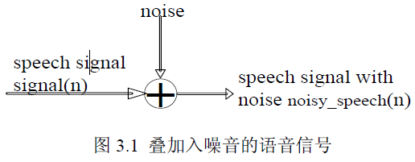

**5.自行设计滤波器，对信号进行去噪处理**

根据语音信号及噪声信号的频谱特性，自行设计滤波器，对叠加入噪声的语音信号进行去噪处理。最后绘图并发声去噪后的信号。应注意，数字滤波器的设计应考虑实际需求，合理制定滤波器的技术指标。

# 四、实验代码及实验结果

**1、语音信号的获取和运算**

见test1.m文件

⑴ 录制语音信号并转换为wav格式，在MATLAB中读入该信号并绘制其波形；

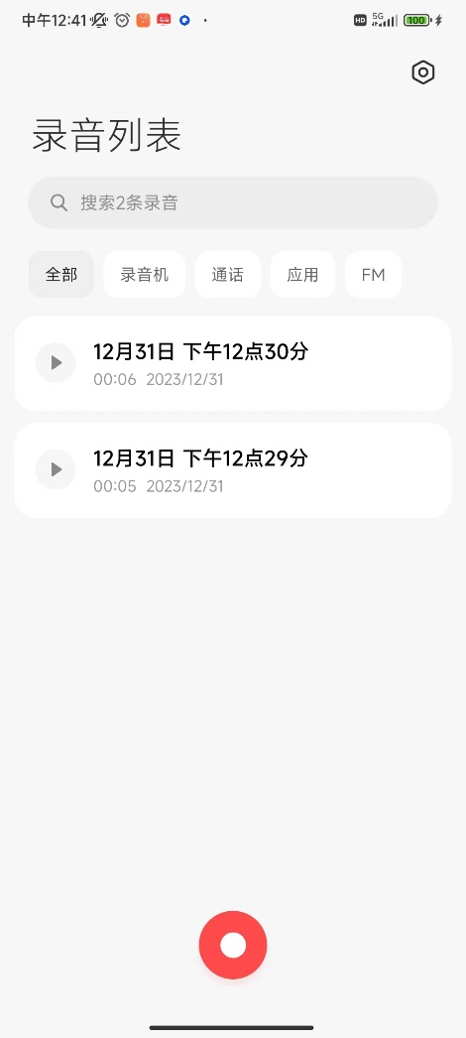

图1：手机录音（保存格式为wav）

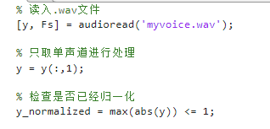

图2：取单声道与归一化处理

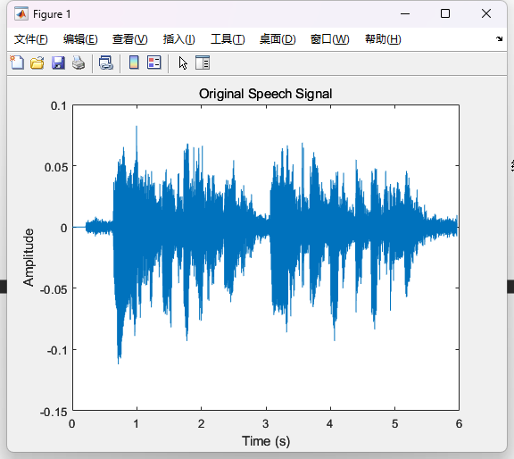

图3：原信号时域图

⑵ 实现该语音信号的**反转和平移**运算，输出运算后的语音信号，绘制该信号的波形；

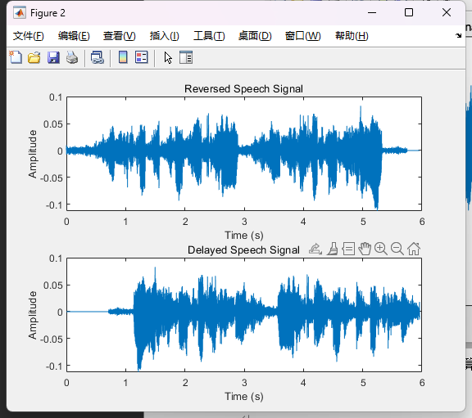

图4：反转延迟信号时域图

⑶⑷ 实现该语音信号与正弦信号的**相加相乘**，输出运算后的语音信号，绘制该信号的波形；

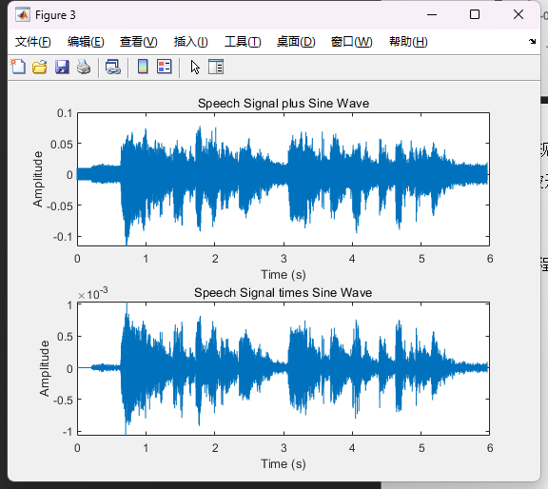

图5：叠加相乘信号时域图

**2、语音信号的频谱分析**

见test1.m文件

(1)分析语音信号m(t)的频谱，绘制该频谱的波形；

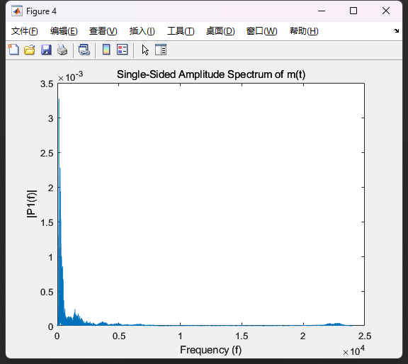

图6：原信号频域图

(2)分析语音信号与正弦信号相加（m(t)+sin(2πft)）的频谱，绘制该频谱的波形；

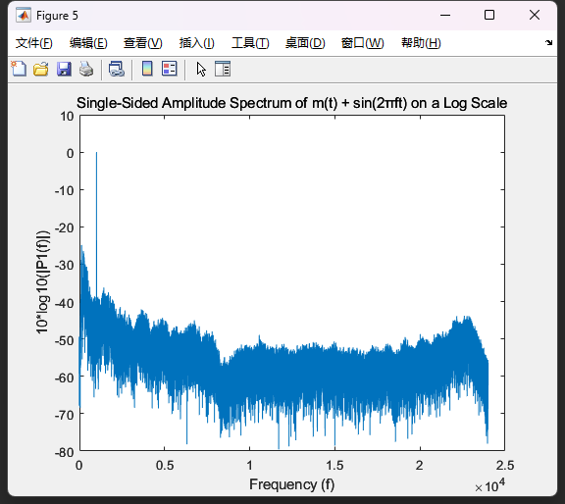

图7：叠加信号时域图

(3)分析语音信号与正弦信号的相乘（m(t)×sin(2πft)）的频谱，绘制该频谱的波形。

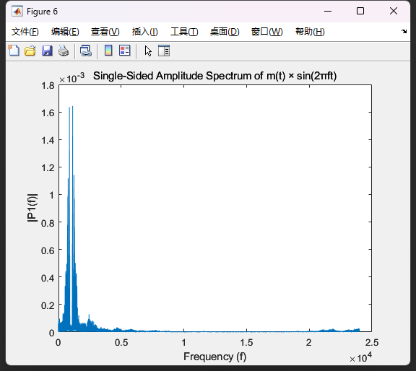

图8：相乘信号时域图

代码流程图：

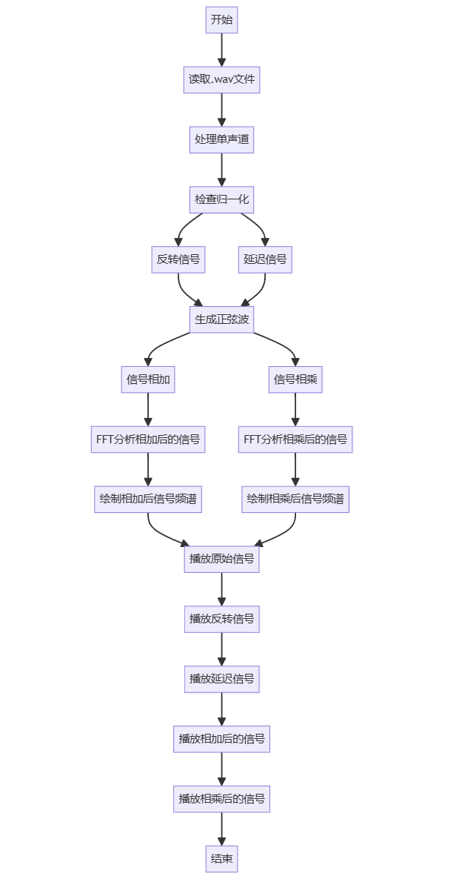

图9：test1.m代码流程图

**3、语音信号的抽样**

见sampling.m文件

⑴ 对于连续的余弦信号Acos(2πft)进行抽样，抽样频率fs分别选为f、2f和4f，绘制连续余弦信号及其三种抽样信号的波形。

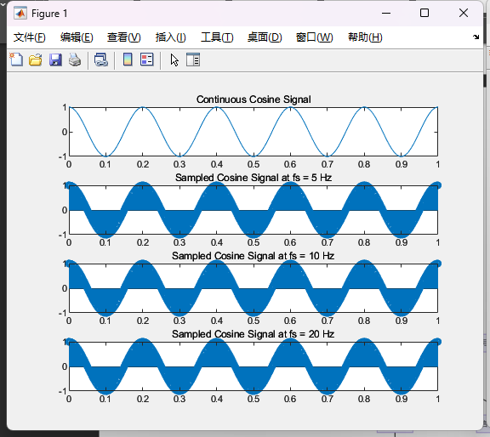

图10：余弦信号抽样

⑵ 对于幅度为E、宽度为τ的连续时间矩形信号（门信号）进行抽样，设f=1/τ，则抽样频率fs分别取为f、2f和4f，绘制连续门信号及其三种抽样信号的波形。

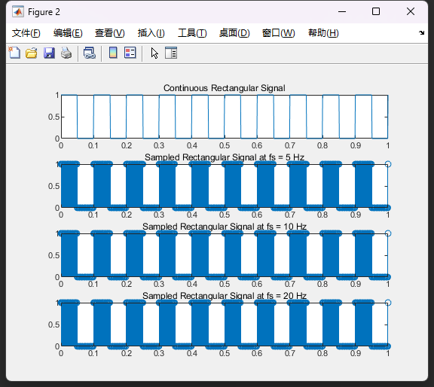

图11：门信号抽样

⑶ 对语音信号m(n)进行抽样得到y(n)。抽样间隔N分别取为2、4和8。分别将抽样后得到的y(n)输出为语音信号，并绘制其波形。

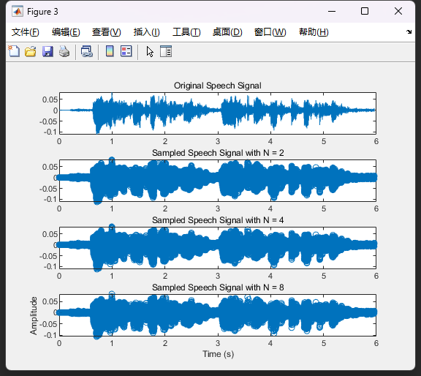

图12：语音信号抽样

代码流程图：

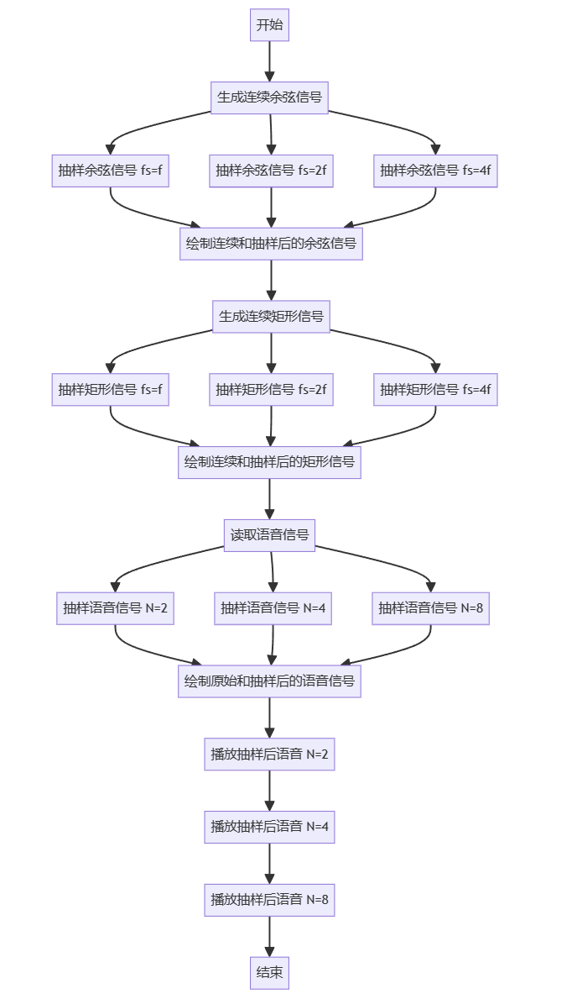

图13：sampling.m代码流程图

**4. 5.分析噪声的频谱，自行设计滤波器，对信号进行去噪处理**

为音频添加白噪音：

见add_noise.m文件

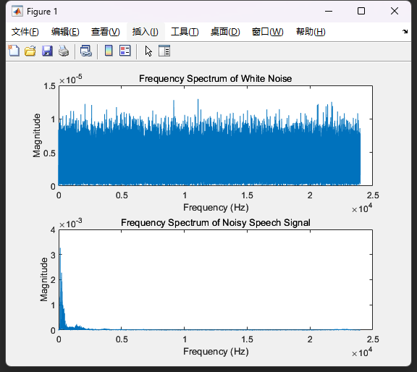

图14：添加白噪音后效果

代码流程图：

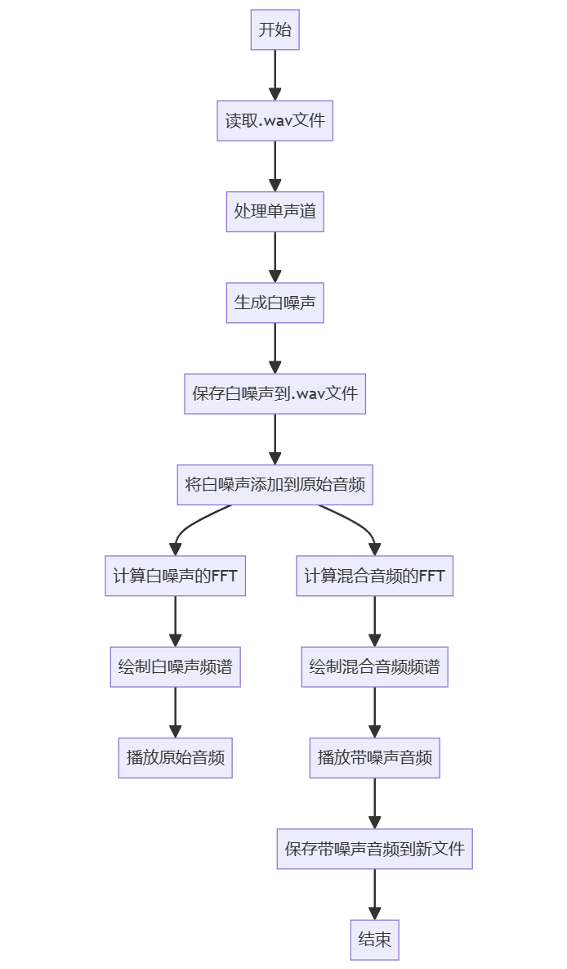

图15：add_noise.m代码流程图

**自行设计滤波器，对信号进行去噪处理**

**方法一：使用低通滤波器进行噪音过滤**

见noise_analysis1.m文件

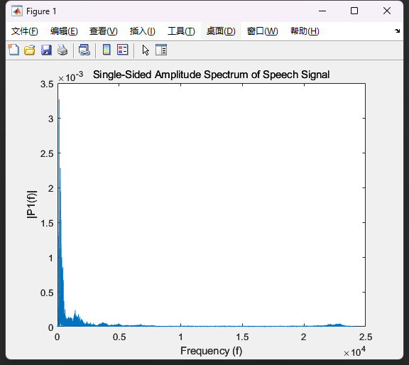

图16：信号叠加白噪音后频谱

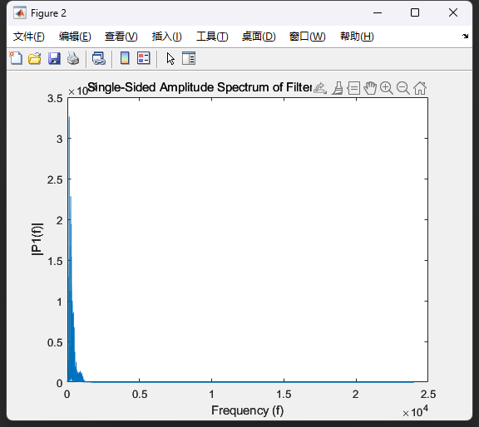

图17：信号使用低通滤波器过滤后频谱

代码流程图：

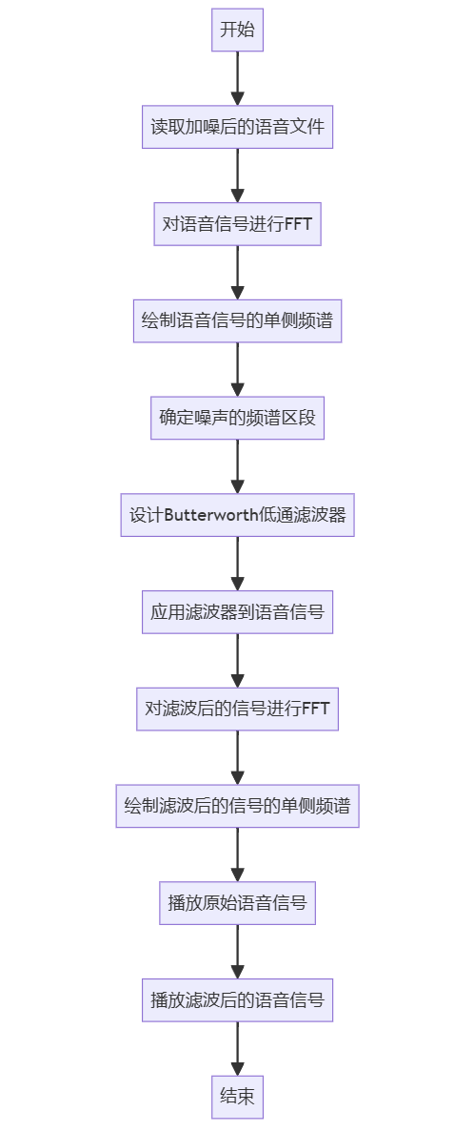

图18：noise_analysis1.m流程图

**方法二：自适应滤波器处理信号**

见noise_analysis2.m文件

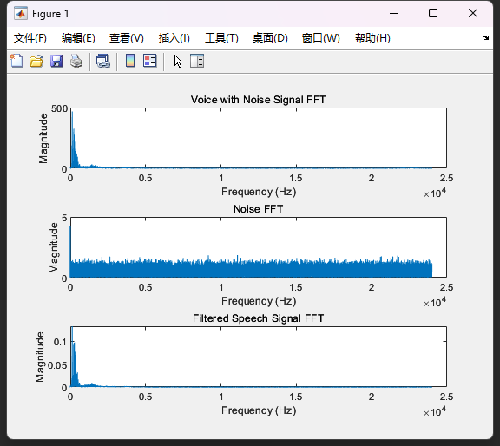

图19：自适应滤波器处理效果

代码流程图：

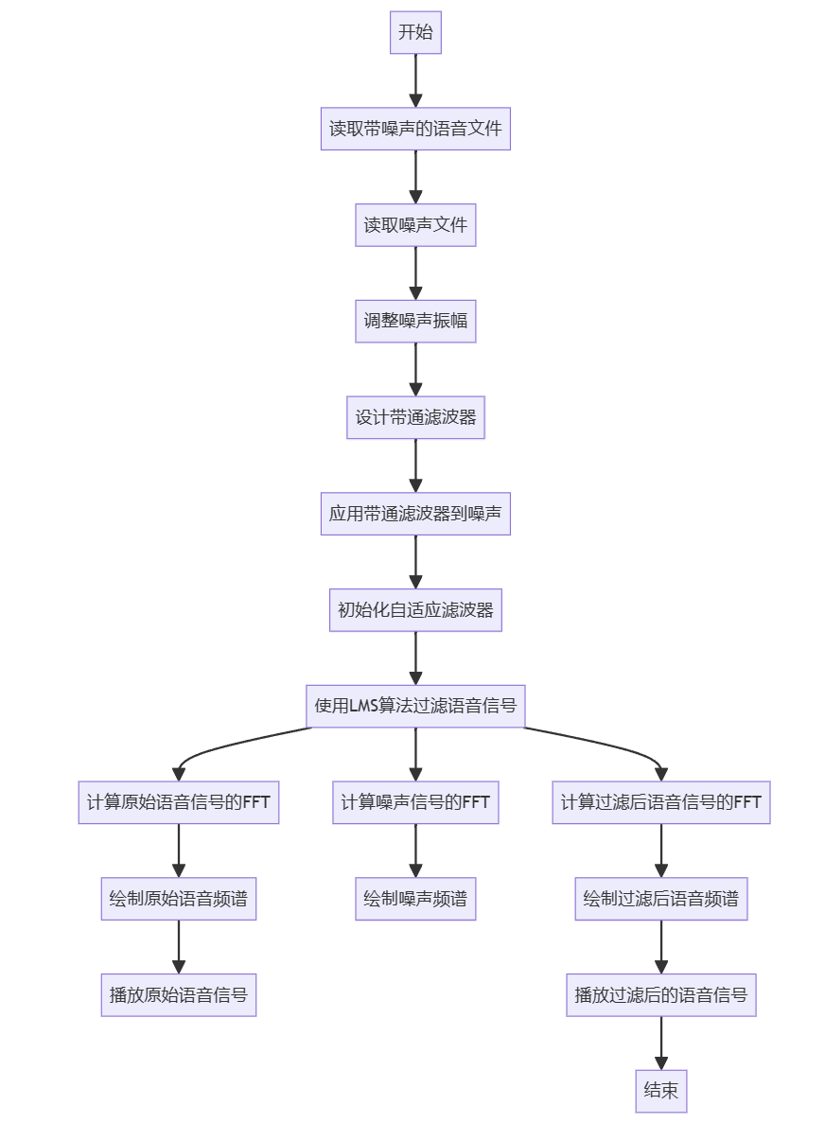

图20：noise_analysis2.m代码流程图

**方法三：频谱减法**

见noise_analysis3.m文件

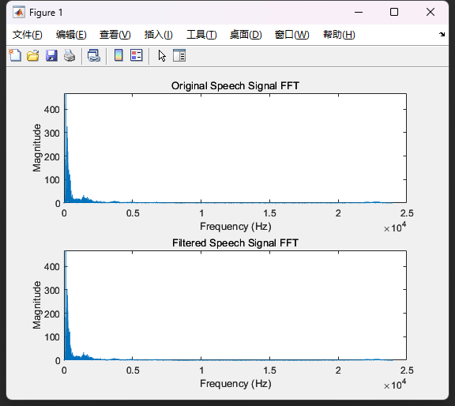

图21：频谱减法效果图

流程图：

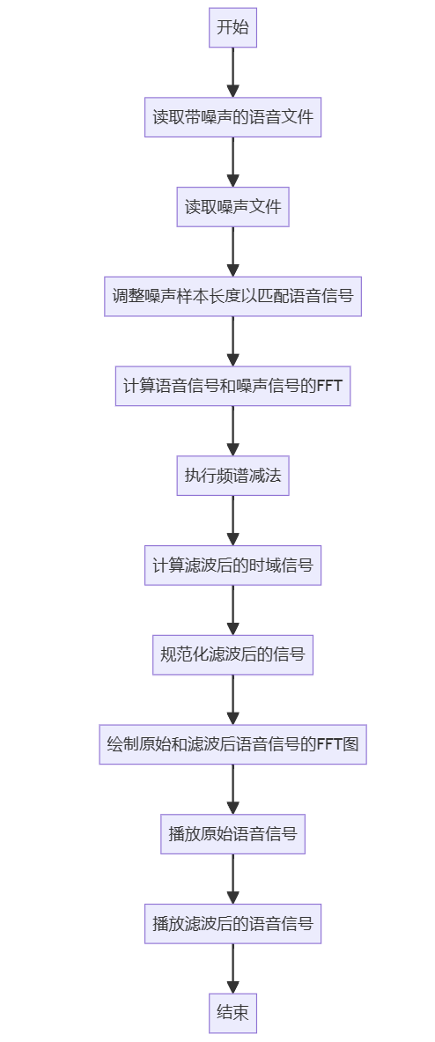

图22：noise_analysis3.m代码流程图

# 五、总结心得

在处理信号的过程中，首先是遇到了音频播放两遍的情况，后来才发现是忘记添加只取单声道的执行语句了，修改后得以解决这一问题。

本人手机录音效果自带降噪效果，本来想着用原音频中的空白部分采样作为噪音样本来降噪，但发现这样子效果并不是特别好，反而增大了噪音，故后面采用额外添加一段白噪音并过滤的方案。

在去噪处理这部分，我一开始想到了低通滤波器，考虑到人的声音频段集中在300hz以内，那么仅需要简单地把高频部分去除即可，这也是noise_analysis1.m的主要思路，效果也较好。

之后在网上了解到了自适应滤波器，看了看代码发现跟机器学习方面的处理有些相似，本着兴趣也想用这种方法试一试，这个滤波器有两个参数，一个是步长大小，另一个是滤波器阶数，本人第一次试参发现处理效果并不是很好，于是想着修改这二者的参数，但是效果并没有达到预期，发现处理后的音频信号有卡顿的现象，我调小了滤波器阶数，这个现象有缓和，但是还是效果不好，后来我想着提前对白噪音信号进行一个fir带通滤波的处理，仅通过较高的噪音频段，这样或许能改善滤波效果，但是可惜并没有什么改善，同时butterworth带通滤波器也是没法达到好的效果，于是这个方法就先弃用了，这就是noise_analysis2.m的主要思路。

之后发现还有一个更加简单的方法，既然我们知道了白噪音的频谱，那么直接用添加了白噪音的信号频谱减去白噪音的频谱不就可以得到过滤后的与语音信号呢，于是重新写了一个方法，发现效果还不错，这也就是noise_analysis3.m的主要思路。